ГАЗОВЫДЕЛЕНИЕ В РЕАГИРУЮЩЕЙ СИСТЕМЕ Al–TiO₂–C (ТЕРМОДИНАМИЧЕСКОЕ МОДЕЛИРОВАНИЕ)

О.К. Карлина, В.Л. Климов, Б.Г. Трусов, Н.Н. Манюкова

МосНПО «Радон», Россия, 119121, г. Москва, 7-й Ростовский пер., 2/14.
E-mail: okarlina@radon.ru

При переработке отходов реакторного графита с использованием экзотермической реакции 3C + 4Al + 3TiO₂ = 3TiC + 2Al₂O₃ важно не допустить эмиссии биологически опасного долгоживущего изотопа углерода ¹⁴C в атмосферу. Однако в продуктах реакции возможно также образование оксидов углерода [1,2]. В связи с этим в настоящей работе выполнено исследование системы C–Al–TiO₂ с целью определения условий, исключающих или минимизирующих выход газовой фазы.
Исследование проводили методом термодинамического моделирования реакций в системе Al–TiO₂–C с использованием программного комплекса ТЕРРА [3]. Показано, что содержание диоксида углерода в газовой фазе на несколько порядков меньше, чем оксида углерода. При стехиометрическом содержании графита в исходной шихте и ниже выделение СО пренебрежимо мало. При увеличении исходного содержания графита выше стехиометрического выход оксида углерода резко возрастает и далее остается практически постоянным (см. рисунок).

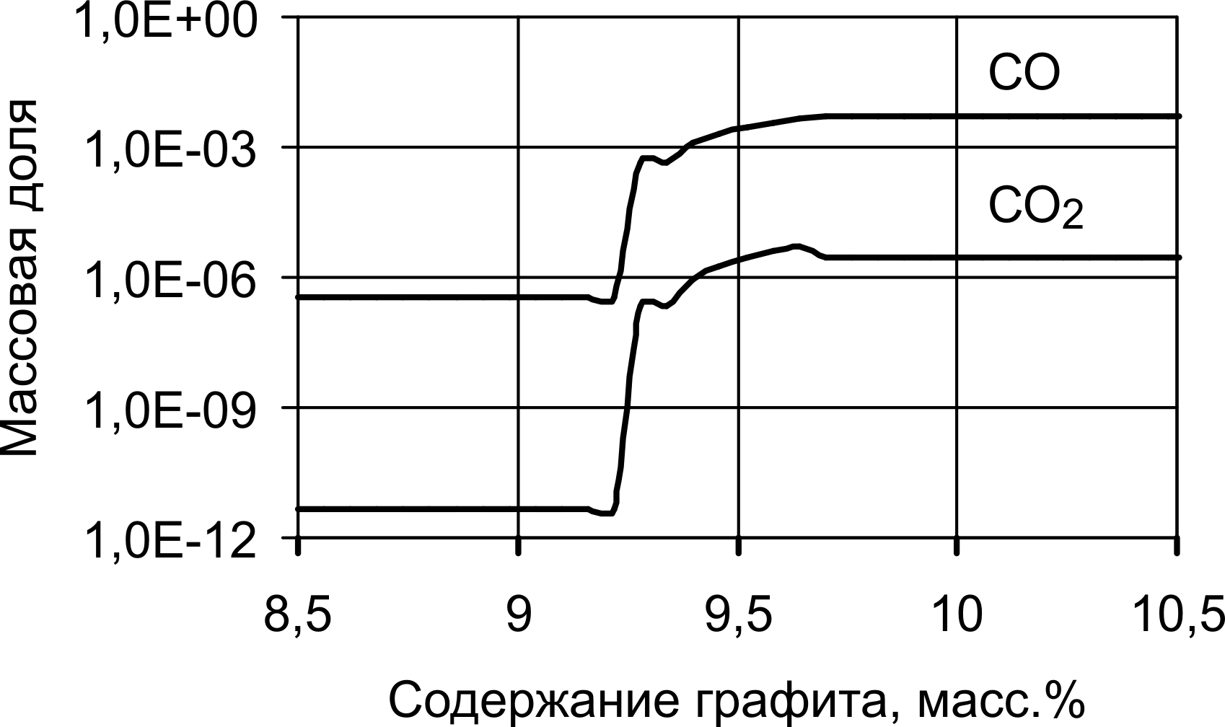

Рисунок – Содержание СО и СО₂ в газовой фазе реагирующей системы Al–TiO₂–C в зависимости от содержания графита в исходной смеси

ЛИТЕРАТУРА

[1] O.K. Karlina, V.L. Klimov, G.Yu. Pavlova, et al. Atomic Energy 94 (2003) 405.
[2] O.K. Karlina, V.L. Klimov, G.Yu. Pavlova, et al. Atomic Energy 101 (2006) 830.
[3] B.G. Trusov. III Intern. Symp. “Combustion and Plasmochemistry”. Almaty, “Kazak University”, 2005, 52–57.

